Федеральное государственное бюджетное образовательное учреждение высшего образования
«Новосибирский государственный медицинский университет»
Министерства здравоохранения Российской Федерации
(ФГБОУ ВО НГМУ Минздрава России)

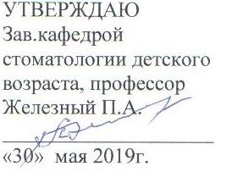

МЕТОДИЧЕСКИЕ УКАЗАНИЯ ДЛЯ СТУДЕНТОВ

Практическое занятие № 4

Тема: «Применение современных технологий для профилактики зубо-челюстных аномалий.
Итоговая контрольная работа.»

Дисциплина: Современные технологии в профилактической стоматологии

Направление подготовки: 31.02.06 Стоматология профилактическая

Форма обучения: очная

Курс 1

Регистрационный №______

Экземпляр №_____

Методические указания по освоению дисциплины «Современные технологии в профилактической стоматологии» являются частью основной профессиональной образовательной программы среднего профессионального образования – программы подготовки специалистов среднего звена по специальности 31.02.06 Стоматология профилактическая

Методические указания разработал (и):

Фамилия И.О. | Должность | Ученая степень,  ученое звание | Кафедра
1 | 2 | 3 | 4
Апраксина Е.Ю. | доцент | К.м.н., доцент | Стоматологии детского возраста
Никольская М.В. | Ассистент |  | Стоматологии детского возраста

Рецензент (ы)

Фамилия И.О. | Должность | Ученая степень,  ученое звание | Кафедра/организация
Чебакова Т.И. | Главный врач | К.м.н | ГБУЗ НСО «ДГКСП»
Брега И.Н. | Зав.кафедрой хирургической стоматологии и стоматологической имплантации и челюстно-лицевой хирургии НГМУ | К.м.н., доцент | Кафедра хирургической стоматологии и стоматологической имплантации и челюстно-лицевой хирургии НГМУ

Методические указания рассмотрены и утверждены на заседании кафедры стоматологии детского возраста
Протокол №_11 от «_30 » мая 2019 г.
Зав. кафедрой, профессор П.А. Железный

Методические указания рассмотрены и одобрены на заседании цикловой методической комиссии по стоматологии
Протокол № 5 от 06 июня 2019 г

1. Введение

Цели занятия: После изучения темы студент будет
ЗНАТЬ:
1.Трейнеры.
2. Методики применения
3. Показания к применению

УМЕТЬ:
- Решать ситуационные задачи по теме
- Проводить осмотр на муляже
- Давать рекомендации
- Вести отчетную документацию (Заполнять дневник/карту)

2. Подготовка к занятию

Для подготовки к занятию студенту необходимо:

№ п/п | Содержание | Форма контроля
2.1 | Изучить материалы лекции | Самоконтроль
2.2. | Основная литература:  - Первичная профилактика стоматологических заболеваний [Электронный ресурс] : учебное пособие / П. А. Железный [и др.]. ; Новосиб.гос.мед.ун-т. - 3-е изд. - Новосибирск : Сибмедиздат НГМУ, 2015. - 192 с.  - Макеева И.М., Болезни зубов и полости рта [Электронный ресурс] : учебник / И. М. Макеева [и др.] - М. : ГЭОТАР-Медиа, 2015. - 256 с. - ISBN 978-5-9704-3410-9 - Режим доступа: http://www.medcollegelib.ru/book/ISBN9785970434109.html | Самоконтроль
2.3 | Дополнительная литература:  - Профилактика и лечение декомпенсированного кариеса у детей дошкольного возраста [Электронный ресурс] : учебно-методическое пособие / П. А. Железный [и др.] ; Новосиб.гос.мед.ун-т. - Новосибирск : Сибмедиздат НГМУ, 2014. - 108 с.  - Миронова М.Л., Стоматологические заболевания [Электронный ресурс]: учебник / Миронова М.Л. - М. : ГЭОТАР-Медиа, 2018. - 320 с. - ISBN 978-5-9704-4772-7  Периодические издания  Электронные образовательные ресурсы  - Консультант студента. Электронная библиотека медицинского колледжа [Электронный ресурс] : электронно-библиотечная система (ЭБС) / ООО «ИПУЗ» – URL: www.medcollegelib.ru – Доступ к полным текстам с любого компьютера, после регистрации из сети университета.  - Консультант Врача. Электронная медицинская библиотека [Электронный ресурс] : электронно-библиотечная система (ЭБС) / ООО ГК «ГЭОТАР». – URL: http://www.rosmedlib.ru – Доступ к полным текстам с любого компьютера, после регистрации из сети университета.  - Электронно-библиотечная система НГМУ (ЭБС НГМУ) [Электронный ресурс] : электронно-библиотечная система (ЭБС) / НГМУ – URL: http://library.ngmu.ru/ – Доступ к полным текстам с любого компьютера после авторизации.  - ЛАНЬ [Электронный ресурс] : электронно-библиотечная система (ЭБС) / ООО «Издательство ЛАНЬ». – URL: https://e.lanbook.com – Доступ к полным текстам с любого компьютера, после регистрации из сети университета.  - ЮРАЙТ [Электронный ресурс] : электронно-библиотечная система (ЭБС) / ООО «Электронное издательство ЮРАЙТ». – URL: http://www.biblio-online.ru/ – Доступ к полным текстам с любого компьютера, после регистрации из сети университета.  - Межвузовская электронная библиотека (МЭБ) [Электронный ресурс] : сайт. – URL: https://icdlib.nspu.ru/ – Доступ после указания ФИО, штрих-код читательского билета и университета НГМУ в поле «Организация» на сайте МЭБ.  - ГАРАНТ [Электронный ресурс] : справочно-правовая система : база данных / ООО НПП «ГАРАНТ-СЕРВИС». – Доступ в локальной сети.  - Springer Journals [Электронный ресурс] : база данных / SpringerNatur: – URL : https://link.springer.com/  - Федеральная электронная медицинская библиотека [Электронный ресурс] : электронно-библиотечная система (ЭБС) / ЦНМБ Первого Московского государственного медицинского университета им. И.М.Сеченова. – Режим доступа : http://feml.scsml.rssi.ru/feml, – Свободный доступ.  - Polpred.com Обзор СМИ [Электронный ресурс] : сайт. – URL: http://polpred.com/ – Доступ открыт со всех компьютеров библиотеки и сети университета.  - eLIBRARY.RU [Электронный ресурс] : электронная библиотека / Науч. электрон. б-ка. – URL: http://www.elibrary.ru/. – Яз. рус., англ. – Доступ к подписке журналов открыт со всех компьютеров библиотеки и сети университета.  - Colibris [Электронный ресурс] : электронно-библиотечная система (ЭБС) / КрасГМУ – URL: http://krasgmu.ru/index.php?page[common]=elib – Доступ к полным текстам с любого компьютера после авторизации.  - Министерство здравоохранения Российской Федерации: Документы. [Электронный ресурс] : сайт. – Режим доступа : https://www.rosminzdrav.ru/documents – Свободный доступ.  - Министерство здравоохранения Новосибирской области [Электронный ресурс] : сайт. – Режим доступа : http://www.zdrav.nso.ru/page/1902 – Свободный доступ.  - Российская государственная библиотека [Электронный ресурс] : сайт. – Режим доступа : http://www.rsl.ru – Свободный доступ.  - Consilium Medicum [Электронный ресурс] : сайт. – Режим доступа : http://www.consilium-medicum.com/ – Свободный доступ.  - PubMed : US National Library of Medicine National Institutes of Health [Электронный ресурс] – URL: http://www.ncbi.nlm.nih.gov/pubmed – Свободный доступ.  - MedLinks.ru [Электронный ресурс] : сайт. – Режим доступа : http://www.medlinks.ru/ – Свободный доступ.  - Архив научных журналов НЭИКОН [Электронный ресурс] : сайт. http://archive.neicon.ru/xmlui/ – Доступ открыт со всех компьютеров библиотеки и сети университета.  - ScienceDirect. Ресурсы открытого доступа [Электронный ресурс] : сайт. – Режим доступа : http://www.sciencedirect.com/science/jrnlallbooks/open-access – Свободный доступ.  - КиберЛенинка: научная электронная библиотека [Электронный ресурс] – Режим доступа : http://cyberleninka.ru/ – Свободный доступ. | Самоконтроль
  Профилактическая медицина | В журнале освещаются проблемы укрепления здоровья, профилактики и лечения заболеваний
  Российский стоматологический журнал | На страницах журнала освещаются актуальные вопросы стоматологии, неврологии, нейростоматологии, этиологии, клиники, дифференциальной диагностики, лечения и профилактики заболеваний в области лица и полости рта, имплантологии.
  Сибирское медицинское обозрение | Отражает достижения в медицине, вопросы здоровья, образа жизни, экологии, практического здравоохранения, вузовской педагогики, философии и биоэтики, менеджмента, экономики и организации здравоохранения Сибири, истории медицины и др.
  Стоматология | Журнал освещает актуальные проблемы современной стоматологии и ориентируется на строго проверенные факты научной и практической деятельности врачей.
  Стоматология детского возраста и профилактика | В журнале публикуются статьи практических врачей и научных сотрудников, подготовленные по материалам оригинальных научных исследований и клинических наблюдений, а также тематические обзоры литературы.
  Стоматология для всех | Журнал предлагает разнообразную специальную и общую информацию для всех, работающих в области стоматологии, а также информацию для широкого круга читателей, связанную со стоматологией.
2.4 | Написать конспект по заданной теме | Ведение рабочей тетради, оценка в конце занятия
2.5. | Решить тестовые задания | Входной контроль, тестирование
2.6. | Быть готовым ответить на следующие вопросы:  1.Трейнеры.  2. Методики применения  3. Показания к применению | Самоконтроль
3. Требования к форме одежды, оснащению

Форма одежды:
Белый халат, сменная обувь, маска, перчатки.

Оснащение:
- Стерильный стол,
- инструменты для осмотра полости рта,
- прикресельный столик врача,
- раствор Шиллера-Писарева
- Раствор метиленового синего
- Колор-тесты
- Раствор эритрозина
- предметы и средства гигиены полости рта,
- набор тестовых заданий
- медицинская документация
- модели челюстей

4. Цели и задачи (результат занятия)

После практического занятия по теме студент должен:

Планируемые результаты освоения ОПОП – компетенции обучающихся |  | Планируемые результаты обучения по дисциплине (знания, умения, практ.опыт), характеризующие этапы формирования компетенции
 |  | Знать (Зн.): | Уметь (Ум.) | Иметь практический опыт (По.):
Общие компетенции (ОК)
ОК-1 | Понимать сущность и социальную значимость своей будущей профессии, проявлять к ней устойчивый профессиональный интерес | Зн.1  анатомию и физиологию зубочелюстной системы | Ум.1 -  применять знания об анатомическом строении органов и систем, физиологических процессах, происходящих в организме человека, при оказании профилактической и первой медицинской помощи
ОК-2 | Организовывать собственную деятельность, выбирать типовые методы и способы выполнения профессиональных задач, оценивать их качество и эффективность | Зн.2  основные законодательные документы в области здравоохранения
ОК-3 | Принимать решения в стандартных и нестандартных ситуациях и нести за них ответственность | Зн.3  основные виды потенциальных опасностей и их последствия в профессиональной деятельности и быту, принципы снижения вероятности их реализации
ОК-4 | Осуществлять поиск и использование информации, необходимой для профессионального и личностного развития с целью эффективного выполнения профессиональных задач | Зн.4  методы и средства сбора, обработки, хранения и передачи информации
ОК-5 | Использовать информационно-коммуникационные технологии в профессиональной деятельности | Зн.5  технологиях обработки информации  Зн. 6  основы автоматизации рабочих мест медицинского персонала с использованием компьютеров  Зн.7  использование компьютерных технологий в приборах и аппаратуре медицинского назначения | Ум.2  использовать персональный компьютер в профессиональной и повседневной деятельности
ОК-6 | Работать в коллективе и команде, эффективно общаться с коллегами, руководством, потребителями | Зн.8  правовые и нравственно-этические нормы в сфере профессиональной деятельности | Ум.3  организовать работу профилактического кабинета в учреждениях здравоохранения и организованных коллективах
ОК-7 | Брать на себя ответственность за работу членов команды (подчиненных) и результат выполнения заданий | Зн.9  виды правонарушений, юридическую ответственность медицинских работников лечебно-профилактических учреждений
ОК-8 | Самостоятельно определять задачи профессионального и личностного развития, заниматься самообразованием, осознанно планировать повышение квалификации | Зн.10  организацию стоматологической помощи населению
ОК-9 | Ориентироваться в условиях частой смены технологий в профессиональной деятельности | Зн.11  использование компьютерных технологий в приборах и аппаратуре медицинского назначения
ОК-10 | Бережно относиться к историческому наследию и культурным традициям народа, уважать социальные, культурные и религиозные различия | Зн.12  о роли науки, культуры и религии в сохранении и укреплении национальных и государственных традиций
ОК-11 | Быть готовым брать на себя нравственные обязательства по отношению к природе, обществу и человеку | Зн.13  об условиях формирования личности, свободе и ответственности за сохранение жизни, культуры, окружающей среды
ОК-12 | Оказывать первую (доврачебную) медицинскую помощь при неотложных состояниях |  | Ум.4  оказывать первую медицинскую помощь при неотложных состояниях на профилактическом приеме;
ОК-13 | Организовывать рабочее место с соблюдением требований охраны труда, производственной санитарии, инфекционной и противопожарной безопасности | Зн.14  основные виды потенциальных опасностей и их последствия в профессиональной деятельности и быту, принципы снижения вероятности их реализации | Ум.5  предпринимать профилактические меры для снижения уровня опасностей различного вида и их последствий в профессиональной деятельности и быту  Ум.6  применять первичные средства пожаротушения  Ум.7  осуществлять основные мероприятия по санитарно-эпидемиологическому и гигиеническому режиму в профилактическом кабинете лечебно-профилактических учреждений
Профессиональные компетенции (ПК)
ПК-1.1 | Регистрировать данные эпидемиологического стоматологического обследования населения | Зн.15-  цели и задачи эпидемиологического стоматологического обследования населения | Ум.8-  регистрировать данные стоматологического статуса во время проведения эпидемиологического обследования населения;
ПК-1.2 | Осуществлять сбор данных о состоянии здоровья населения пациента и проводить осмотр полости рта | Зн. 16  основы эргономики  Зн.17  структуру и принципы организации работы терапевтического, хирургического, ортопедического, ортодонтического отделений, кабинетов пародонтологии, профилактики в лечебно-профилактических учреждениях различной формы собственности | Ум.9  организовать работу профилактического кабинета в учреждениях здравоохранения и организованных коллективах  Ум. 10  применять стоматологическое оборудование, инструменты и материалы в своей работе в соответствии с правилами их использования
ПК-1.5 | Вести медицинскую документацию |  |  | По.1 - ведения медицинской документации
ПК-1.6 | Соблюдать установленные требования к хранению и использованию средств гигиены и профилактики, правилам работы и контролю за состоянием медицинского стоматологического оборудования, инструментария. | Зн.18  санитарно-эпидемиологический и гигиенический режим лечебно-профилактических учреждений здравоохранения  Зн.19  современные стоматологические материалы, их свойства и способы применения | Ум.11-  применять стоматологическое оборудование, инструменты и материалы в своей работе в соответствии с правилами их использования | По.2-  получения, использования и хранения средств гигиены и профилактики  По.3-  использования стоматологического оборудования, инструментария и подготовки рабочего места
ПК-1.7 | Оказывать первую медицинскую помощь при неотложных состояниях | Зн.20-  виды обезболивания в стоматологии и возможные осложнения при проведении анестезии | Ум.12  проводить сердечно-легочную реанимацию;
ПК-2.3 | Осуществлять индивидуальный подбор средств гигиены полости рта в зависимости от возраста и состояния здоровья пациента | Зн.21-  средства гигиены полости рта и профилактики стоматологических заболеваний | Ум.13-  разрабатывать тактику и схемы проведения гигиенических мероприятий по уходу за полостью рта для пациентов, пользующихся съемными/несъемными ортопедическими/ ортодонтическими конструкциями | По.4-  индивидуального подбора средств и предметов гигиены полости рта в зависимости от возраста и состояния полости рта пациента
ПК-2.4 | Осуществлять профессиональную гигиену полости рта | Зн.22-  цели и задачи индивидуальной и профессиональной гигиены полости рта  Зн.23-  средства и предметы индивидуальной и профессиональной гигиены полости рта | Ум.14-  использовать стоматологические приборы и оборудование в соответствии правилами технической эксплуатации | По.5-  подбора инструментария, средств и материалов для проведения мероприятий по профессиональной гигиене полости рта  По.6-  проведения мероприятий по профессиональной гигиене полости рта

5. Хронокарта занятия и аудиторная деятельность студента

№ п/п | Этап практического занятия | Время
1. | Организационная часть. | 5 минут
1.1 | Приветствие.
1.2 | Регистрация присутствующих в журнале.
2. | Введение. | 10 минут
2.1 | Озвучивание темы и ее актуальность, цели и плана практического занятия.
2.2 | Ответы на вопросы студентов, возникшие при подготовке к занятию.
2.3 | Выдача методических указаний, инструкций, необходимых для проведения занятия.
3. | Разбор теоретического материала | 45 минут
3.1. | Входной контроль (коллективный): письменное тестирование. Выставление оценки за входной контроль в учебный журнал.
3.2 | Обсуждение основных положений темы, необходимых для выполнения практической работы
4. | Проведение вводного инструктажа по технике безопасности | 10 минут
5. | Практическая часть занятия проводится в стоматологическом кабинете. Демонстрация преподавателем студентам | 40  минут
5.1 | Самостоятельная практическая работа .  - Входное тестирование  - Контрольные вопросы:  1.Трейнеры.  2. Методики применения  3. Показания к применению | 45 минут
5.2. | Индивидуальное и групповое консультирование при выполнении заданий.
5.3. | Контроль успешности выполнения практических заданий с выставлением оценки в журнал.
6. | Заключительная часть. | 15 минут
6.1. | Подведение итогов занятия. Анализ результатов. Ответы на вопросы.
6.2. | Информация для студентов, получивших неудовлетворительные оценки.
6.3 | Сообщение темы следующего занятия, вопросов для самостоятельной подготовки, рекомендуемой литературы.
6.4 | Завершение занятия, оформление учебного журнала. | 10 минут

6. Внеаудиторная самостоятельная работа по теме:
«Методы выявления зубных отложений. окрашивающие растворы. средства для выявления зубного налета».

Подготовить реферат и выступление по темам:
1.Стоматологические боры. Система ISO

7. Критерии оценок деятельности студента
Критерии оценки СРС.
1. Критерии оценки за тестовый контроль:
от 91 % до 100% правильных ответов – оценка «отлично» от 81% до 90 % правильных ответов – оценка «хорошо» от 71% до 80 % правильных ответов – оценка «удовлетворительно» 70% и менее правильных ответов – оценка «неудовлетворительно»
2. Оценка за реферат:
- оценка «отлично» - полностью соответствует всем требованиям (актуальность темы, содержательная часть полностью раскрывающая тему занятия, выводы, список литературы)
- оценка «хорошо» - соответствует требованиям на ¾ - оценка «удовлетворительно» – соответствует требованиям на ½ - оценка «неудовлетворительно» – не соответствует требованиям.
3. Оценка ситуационных задач и практических навыков: - оценка «отлично» ставится при: выполнении в полном объеме всех требуемых практических навыков, правильном решении ситуационной задачи; полных ответах на дополнительные вопросы преподавателя; - оценка «хорошо» ставится при выполнении не менее 2/3 объема требуемых практических навыков, наличии незначительных недочетов при решении ситуационной задачи, полных ответах на дополнительные вопросы преподавателя с незначительными недочетами и ошибками;
- оценка «удовлетворительно» ставится при выполнении не менее 1/2 объема требуемых практических навыков, наличии недочетов при решении ситуационной задачи, полных, но недостаточно последовательных ответах на дополнительные вопросы преподавателя с небольшими недочетами и ошибками; -оценка «неудовлетворительно» ставится при невыполнении требуемых практических навыков или выполнение их менее ½ объема от требуемого, неправильном решении или отсутствии решения ситуационной задачи, неправильных ответах на дополнительные вопросы преподавателя.
8. Рекомендации для студентов, пропустивших практическое занятие.
- Для освоения материала пропущенного практического занятия студент самостоятельно (после аудиторных занятий, во второй половине дня) выполняет задание в соответствие с пропущенной темой. В письменном виде должен быть оформлена ситуационная задача по теме занятия. По теоретической части пропущенного занятия студент должен представить рукописный реферат в объеме 10-15 страниц.
- В дни приема отработок пропущенных занятий студент с выполненным письменным заданием приходит к преподавателю.
Форма отработки практического занятия: выполнение тестового контроля по теме, при положительном результате тестирования – собеседование по теме.

9. Приложения для самостоятельной работы студентов
9.1.Информационные и справочные материалы.

Зубочелюстные аномалии
Зубочелюстные аномалии (ЗЧА) - состояния, которые включают наследственные нарушения развития зубочелюстной системы и приобретенные аномалии, выражающиеся в аномалиях
- зубов,
- челюстных костей
- соотношениях зубных рядов различной степени тяжести.
В структуре стоматологических заболеваний после кариеса зубов и болезней пародонта зубочелюстные аномалии занимают третье место.
Профилактика зубочелюстных аномалий и деформаций - это комплекс мероприятий, направленных на своевременное устранение и предупреждение этиологических и патогенетических факторов, способствующих их возникновению.
Из внешних факторов, нарушающих правильное развитие зубо-челюстного аппарата можно выделить:
- нарушения функций зубочелюстной системы - жевания, глотания, дыхания, речи;
- нарушение тонуса мышц
- вредные привычки - сосание пустышки, пальцев, языка, щек, различных предметов
Трейнеры.

ТРЕЙНЕР РАЗРАБОТАН СПЕЦИАЛЬНО ДЛЯ СО СМЕННЫМ ПРИКУСОМ МИНИМАЛЬНОЕ

ЛЕЧЕНИЯ ВРЕМЯ

ДЕТЕЙ.

НОШЕНИЯ:

1 ЧАС В ДЕНЬ И ВСЮ НОЧЬ

Ортодонтический трейнер был разработан, чтобы обеспечить для растущего ребенка раннее лечение формирующейся аномалии прикуса (начиная с 6 лет), когда необходимость лечения уже очевидна. Скученность зубов и неправильное взаиморасположение челюстей в большинстве случаев могут быть унаследованны , но очень часто наблюдаются вследствие нарушений функций челюсно-лицевой области, прокладывания языка между зубами, сосания пальца.

Ортодонтический трейнер – это шина, предшествующая ортодонтическому лечению которая помогает избавится от этих привычек, а также способствует выравниванию растущих зубов. Это сильно упростит последующее лечение (если оно будет необходимым), уменьшая при этом необходимость удаления.
Ортодонтический трейнер – улучшает эстетику лица и осуществляет коррекцию положения зубов за счет устранения миофункциональных вредных привычек, имеющих место при нарушении окклюзии.

Начальный трейнер (голубой) - мягкий и гибкий. Он позволяет адаптироваться к нему даже при выраженных аномалиях положения зубов, используется первые 6 месяцев .

Окончательное выравнивание зубов осуществляется с помощью более жесткого (розового) трейнера .Он действует по принципу ортодонтической дуги, используется по показаниям от 6 до 12 месяцев. Аппарат используется в течение 1 часа в день плюс во время сна. Мягкий трейнер применяется 6-8 месяцев. Отмечается заметное улучшение миофункциональных проявлений; нормализация носового дыхания и снижается гиперактивности подбородочной мышцы в сочетании с изменением акта глотания. Заметное улучшение положения зубов происходит спустя 3-6 месяцев. Осмотр пациента осуществляется каждые 1-2 месяца.

Спустя 6-8 месяцев после заметного улучшения миофункциональных признаков и положения зубов ребенок начинает пользоватся твердым (розовым) трейнером, который действует по принципу ортодонтической проволочной дуги .В первое время у ребенка может появиться незначительная чувствительность зубов, так как повышается давление на передние зубы. Миофункциональные характеристики аппарата те же самые, только комбинируются с упругим материалом аппарата. В период перехода от одного аппарата к другому можно чередовать ношение аппарата через ночь в течение нескольких недель, если ребенку трудно сразу привыкнуть к твердому трейнеру. К достижениям приортодонтического лечения относят заметное улучшение лицевых признаков, снижение необходимости в последующем удалении постоянных зубов, сокращение сроков ортодонтического лечения и достижение стабильных результатов.

Все дети со сменным прикусом, обратившиеся к ортодонту с выраженными признаками развивающейся аномалии, могут быть взяты на лечение по трейнер программе.

Предпочтительнее начать лечение по трейнер программе на этапе прорезывания от 4 до 6 постоянных зубов, когда возможно получить максимальный результат в миофункциональном трейнинге и выравнивании зубов. Маленькие пациенты могут начать лечение еще до прорезывания первых постоянных моляров, используя мягкий трейнер.

В возрасте от 6 до 10 лет трейнер наиболее эффективен.

Трейнер используется в большинстве случаев , однако лечение не будет успешным без регулярного ношения ребенком аппарата. Ребенок и родители должны быть мотивированы в достижении результата, в противном случае результат будет минимальным.

Традиционные пластины, как и самые современные брекет-системы, только механически перемещают зубы . Чтобы избежать досадных рецедивов, необходимо учитывать мышечные факторы - причины зубо-челюстных аномалий.

Использование трейнеров в детском возрасте в период сменного прикуса позволяет скорректировать мышечную функцию, что автоматически обеспечивает правильное развитие челюсте и лицевой рост, и позволяет избежать сложного и дорогостоящего ортодонтического лечения в более позднем возрасте.
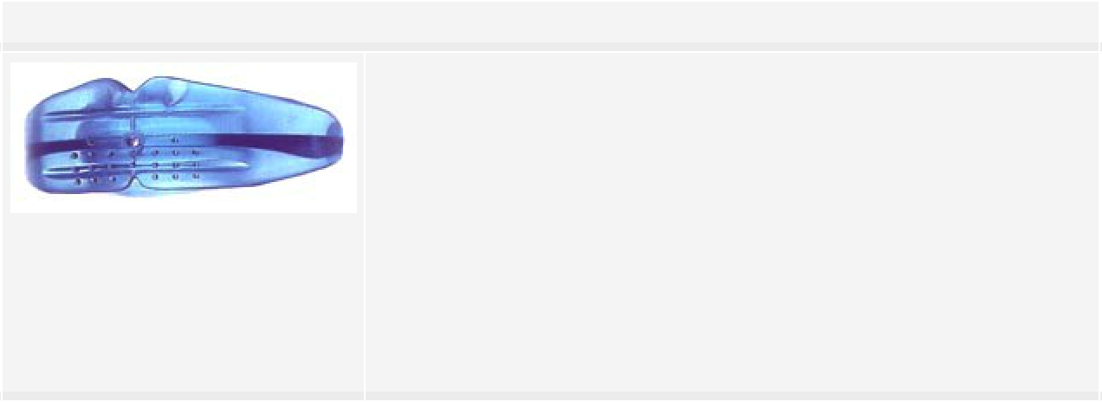

Начальный Трейнер. Устранение миофункциональных проблем.

Начальный Трейнер (голубой) - мягкий, что обеспечивает его гибкость и быструю адаптируемость в большинстве случаев выраженных дизокклюзий. Ребенку показывается "язычок". Именно в этом месте должен постоянно находиться его язык.

Ребенок сам устанавливает ТРЕЙНЕР во рту, не пытайтесь сделать это сами. Его следует носить каждый день минимум 1 час плюс всю ночь. Начальный Трейнер используется 6-8 месяцев.
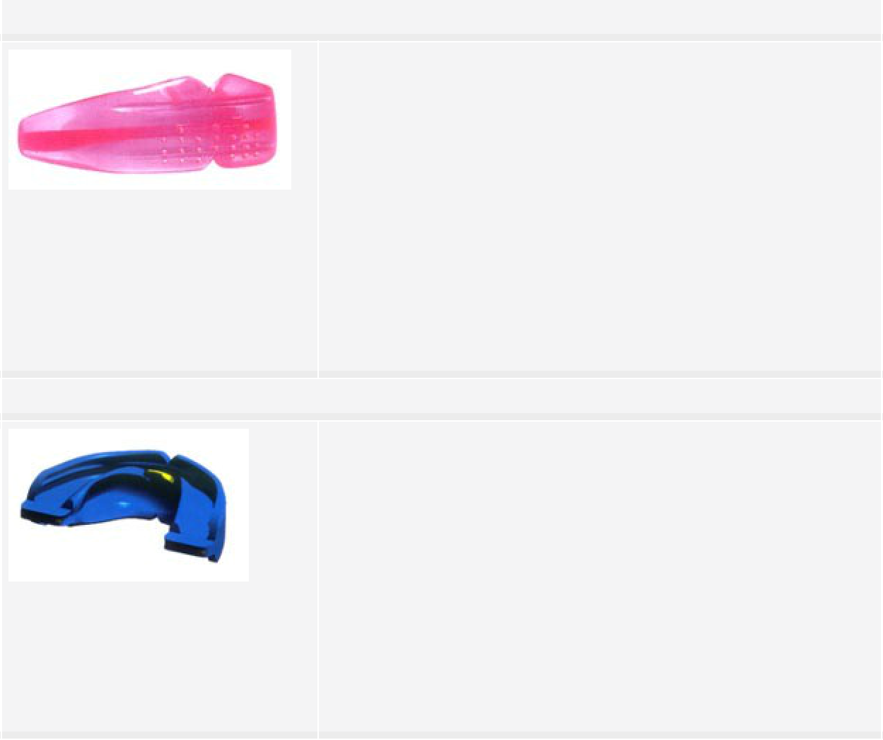

Завершающий Трейнер. Окончательное выравнивание зубов

Дальнейшее выравнивание зубов осуществляется с помощью жесткого (розового) Трейнера. Он достаточно тугой. Такой же принцип действия как при использовании ортодонтической проволочной дуги. Когда зубы встают на место, требуются большие усилия для их окончательного выравнивания. Миофункциональные характеристики (дизайн) такие же, как у начального трейнера.

Завершающий трейнер используется в последующие 6-12 месяцев. Более длительное ношение может быть рекомендовано в зависимости от результатов и следующей фазы ортодонтического лечения.

Финишный трейнер

Финишный трейнер - двухслойный ортодонтический аппарат, который состоит из двух термопластичных слоёв, обладающих памятью формы (севилен, полиуретан), позволяющий обеспечить те же индивидуально обусловленные параметры, что и аппараты лабораторного изготовления, но не требующий при этом дополнительного времени на снятие слепков, припассовку и т.п. Этот ретенционный аппарат, используется непосредственно после снятия механически действующих брекет-систем а также в случаях незначительных нарушений прикуса или положения зубов.

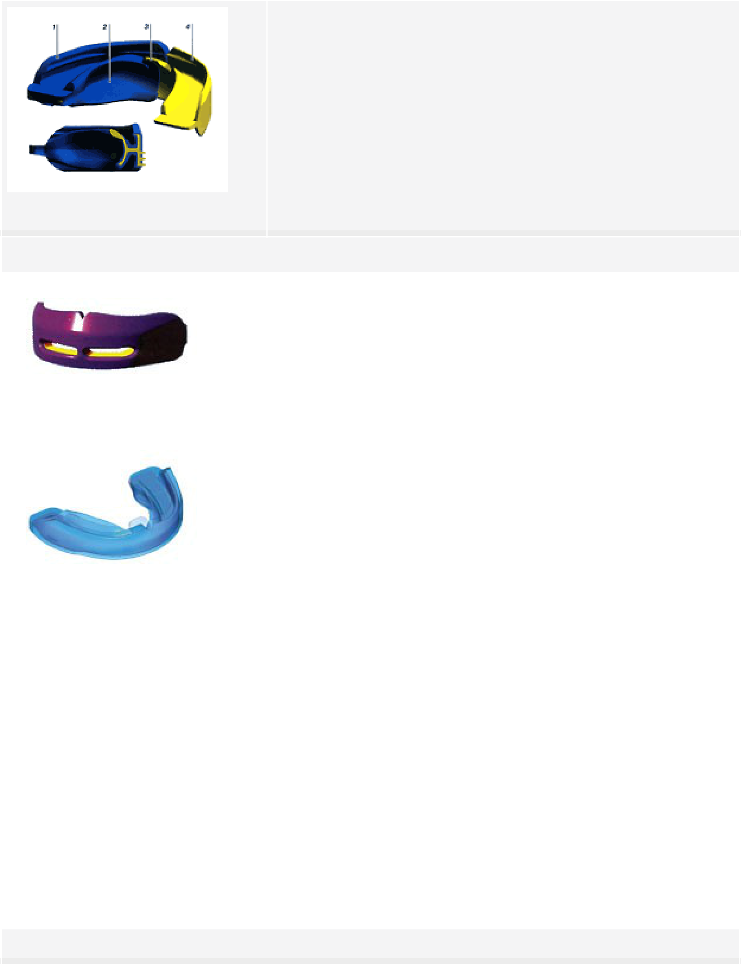
1-Термопластичный внешний материал обеспечивает точность оттиска. При необходимости возможна неоднократная подгонка.

2-"Защитка для языка" препятствует прокладыванию языка между зубами.

3-"Язычок" для тренировки правильного положения языка.

4-Термопластичный (полужёсткий) каркас из полиуретана обеспечивает правильную форму аппарата во время индивидуальной подгонки.

На основе данной технологии компанией MRC разработаны также:

 |  |  | Паургард Экстрим - наиболее совершенная на
 |  |  | сегодняшний день защитная каппа для атлетических
 |  |  | видов спорта. Обеспечивает защиту верхней и нижней
 |  |  | челюстей, защищает от травмы височно-
 |  |  | нижнечелюстные суставы. Увеличивает спортивные
 |  |  | показатели за счет ортопедической поддержки нижней
 |  |  | челюсти (эффект MORA).
 |  |  | Паургард Стелс - более тонкий аппарат с канавками
 |  |  | для зубов только для верхней челюсти. Благодаря
 |  |  | уникальной конструкции, позволяет четко говорить,
 |  |  | при этом обеспечивая хорошую защиту.
 |  |  | Рекомендуется для всех видов спорта, где требуется
 |  |  | защита: баскетбол, бейсбол, мотоспорт, регби, сквош,
 |  |  | скейтборд, сноуборд, роликовые коньки, хоккей и др.
 | Припасовка |  | Финишный трейнер разогревается в кипящей воде в
 |  |  | течение 1 минуты, затем остывает 10 секунд и
 |  |  | надевается сначала на верхнюю челюсть.
 |  |  | Пациент должен максимально сильно сжать зубы. В
 |  |  | этот момент язык необходимо плотно прижать к нёбу,
 |  |  | чтобы его кончик касался "язычка" трейнера и,
 |  |  | прижав губы, создать вакуум.
 |  |  | Через 20 секунд финишный трейнер вынимается изо
 |  |  | рта и окончательно остужается в холодной воде.
 |  |  | Таким образом, на припасовку требуется даже меньше
 |  |  | времени, чем на снятие слепка. При необходимости
 |  |  | процедуру подгонки можно повторять неоднократно.

Трейнер для Брекетов-

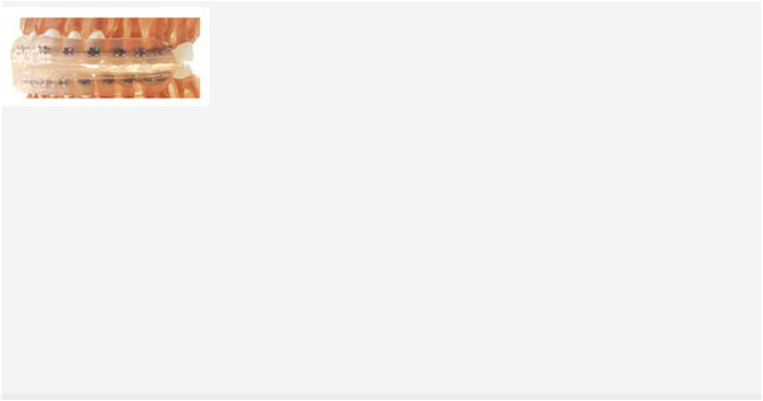
Современные ортодонтические аппараты достаточно эффективно выравнивают зубы, однако неисправленные миофункциональные проблемы, лежащие в основе зубочелюстных аномалий, существенно снижают эффективность ортодонтического лечения и приводят к возникновению рецидивов.Даже самые современные брекет-

системы только механически выравнивают зубы. Игнорируя миофункциональные компоненты проблемы, не устранив ротовое дыхание, а также другие вредные миопривычки, невозможно добиться стабильных результатов в ортодонтическом лечении.Миофункциональные привычки, такие как прокладывание языка, неправильное глотание, ротовое дыхание являются причинами многих дизокклюзий.

Создаваемые ими аномальные мышечные усилия поддерживают неправильное положение зубов и препятствуют лечению, из-за чего после снятия брекет-систем и ортодонтических дуг почти всегда происходят рецидивы. Трейнер для Брекетов устраняет эти дестабилизирующие усилия благодаря особенностям своей конструкции. (ссылка на блок Особенности модели).С помощью Трейнера для Брекетов возможно вылечить миофункциональные причины дизоклюзии одновременно с выравниванием зубов.

Применение Трейнера для Брекетов эффективно:

УСТРАНЯЕТ вредные миофункциональные привычки.
УЛУЧШАЕТ эффективность лечения с использованием брекетов.

ПРЕДОТВРАЩАЕТ травмирование мягких тканей брекетами.
УСТРАНЯЕТ дисфункцию ВНЧС.

СОКРАЩАЕТ время ортодонтического лечения.

ГАРАНТИРУЕТ стабильность результатов лечения.ПОЗВОЛЯЕТ избежать удаления при скученности зубов. ПОКАЗАНИЯ

- Травмирование мягких тканей в первое время после фиксации брекета.
- Наличие вредных миофункциональных привычек .

- Открытый прикус во фронтальном отделе .

- Дизокклюзии II класса Энгля .
- Глубокий прикус.

- Бруксизм и дисфункция ВНЧС .

- II фаза лечения после использования функциональной техники.
- Посткоррекция перекрестного прикуса

- Последущая тренировка нормализованного типа дыхания и функции языка

Применение с эластиками по II классу и внеротовыми аппаратами (боковые края можно обрезать ножницами)
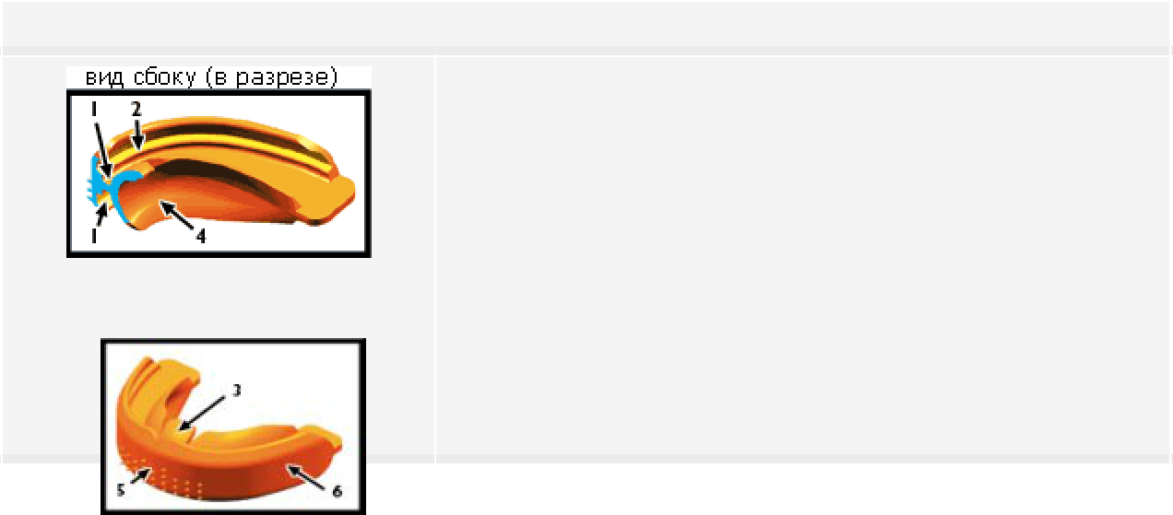

Особенности модели

- Зубные каналы

- Каналы для аппаратуры (брекет-системы) для расположения брекетов и ортодонтической дуги.

  - Язычок для позиционирования языка используется для миофункциональной и речевой терапии.
- Языковой ограничитель - препятствует прокладыванию языка между зубами и заставляет пациента дышать через нос.

- Губной бампер - снижает активность подбородочной мышцы .

(Исследования показали, что губные бамперы способствуют удлинению зубной дуги при скученном положении зубов).

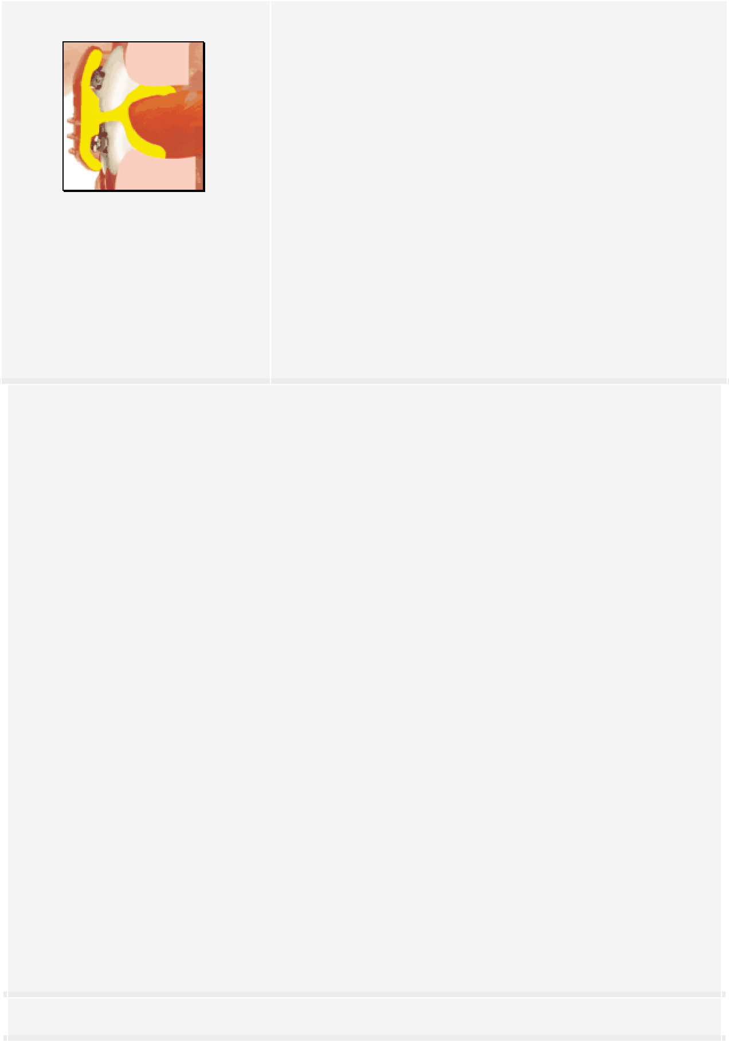
Трейнер для брекетов имеет специальный язычок для активной тренировки позиции языка. Языковой ограничитель препятствует прокладыванию языка между зубами и заставляет пациента дышать через нос.

Коррекция ротового дыхания - один из наиболее важных факторов, влияющих на ширину верхней челюсти, что не учитывается при лечении на несъемной аппаратуре.

Шипы на губном бампере, расположенные в области подбородочной мышцы, помогают избавиться от привычки неправильного глотания, что имеет значение при скученности нижних передних зубов и недоразвитии нижней челюсти. При размещении аппарата в полости рта челюсти устанавливаются по I классу (по типу функциональных аппаратов), что помогает корректировать II класс дизокклюзии. Верхние края аппарата можно подрезать, что позволит использовать эластики по II классу

Процесс лечения

ПРИПАСОВКА И КОРРЕКЦИЯ ТРЕЙНЕРА
Используя трейнер для брекетов, ребенок должен большую часть времени

находиться с закрытым ртом, с сомкнутыми губами. Также при снятии аппарата губы должны оставаться сомкнутыми, и дыхание должно осуществляться через нос. Напоминайте ребенку, что кончик его языка должен находиться в области язычка-позиционера, даже при отсутствии аппарата в полости рта.

Минимальный период использования 6-12 месяцев, в течение которых вы сможете наблюдать за благоприятными лицевыми изменениями при коррекции миофункциональных вредных привычек и позиционировании челюстей у ребёнка.

- случае выпадения трейнера изо рта ночью необходимо увеличить дневное время ношения. В основном эти проблемы возникают у детей , которые дышат ртом и прокладывают язык между зубами, однако им нужно объяснить, что любое ортодонтичкское лечение будет неудачным, если не скорректировать эти привычки Попросите ребенка разместить аппарат в полости рта самостоятельно и уточните, нет ли у него где-либо болевых ощущений. Обычно они отсутствуют. У пациентов с узкой полостью рта могут возникнуть жалобы на то, что аппарат для них слишком длинный, или они не могут сомкнуть губы. В этом случае можно укоротить трейнер в области дистальных концов на 2-3 мм. Отрежьте ножницами и подточите акриловым бором дистальные концы или места, вызывающие дискомфорт.

При широко открытом прикусе передние зубы могут не устанавливаться в зубной ограничитель аппарата, тогда следует отрезать дистальные края на 2-3 мм. При выраженном открытом прикусе или II классе дизокклюзии возможно укоротить заднюю часть верхней губной дуги. Это облегчит постановку передних зубов в трейнере.

Трейнер для брекетов могут использоваться также для детий младше 10 лет с отсутствующими вторыми молярами, для чего необходимо укоротить дистальные концы аппарата на 4-6 мм.

Трейнер для височнонижнечелюстного сустава

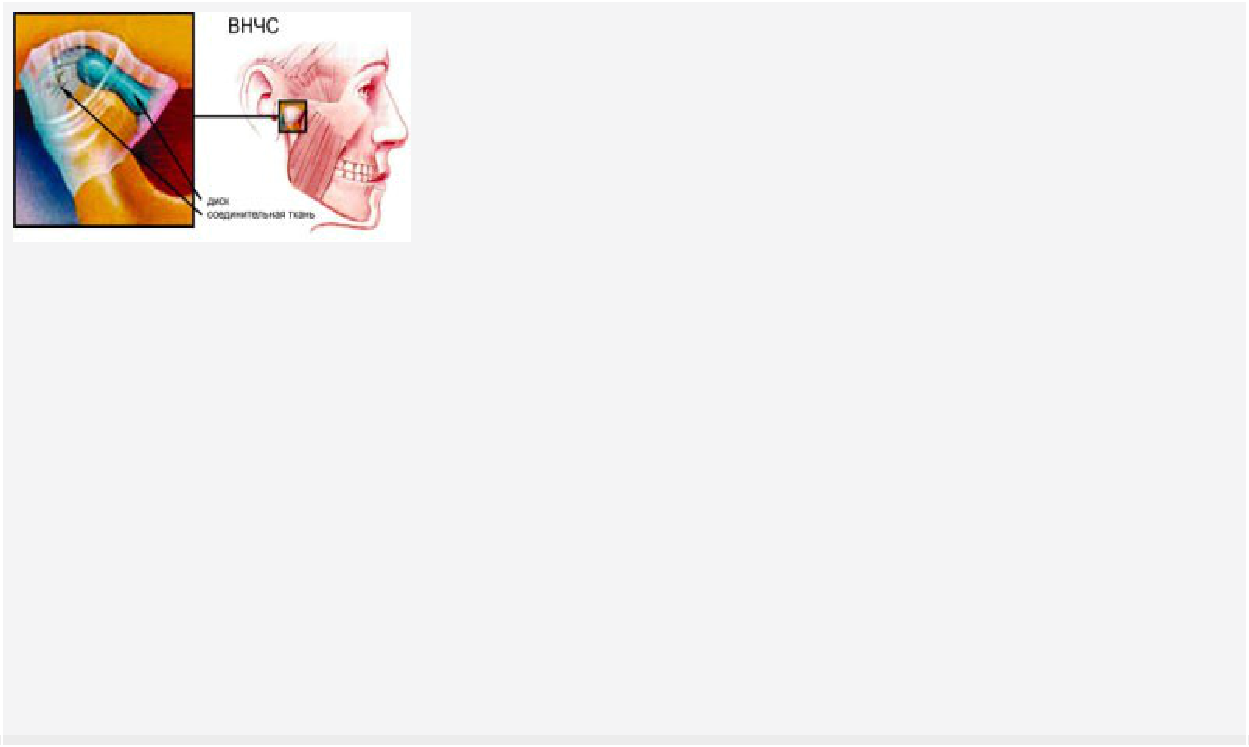
Что такое ВНЧС?

Височно нижнечелюстной сустав (ВНЧС) образует подвижное соединение между височной костью черепа и нижней челюстью. Этот сустав работает каждый раз при разговоре, пережевывании пищи и глотании (1-2 раза в минуту). Это один из самых активных сус-тавов во всем теле.

Вы можете почувствовать движение сустава, если, поместив мизинец в ушной канал, открывать и закрывать рот. В случае расстройства ВНЧС такая процеду-ра может вызывать боль.
Болевая дисфункция ВНЧС Впервые синдром дисфункции ВНЧС был обнаружен в 1934 году отоларингологом доктором Б.Костеном, он возникает, когда сустав испытывает повышенные нагрузки, причинами этому могут быть зубы, мышцы или челюсти.

Костен впервые продемонстрировал, что боли в области ушей, головы и шеи могут быть устранены за счет коррекции прикуса, снятия избыточного давления на сустав с использованием интраоральной шины.
Симптомы дисфункции ВНЧС Болевая дисфункция ВНЧС проявляется в различных болях, как ноющих, так и острых, выраженных. Головные боли, боль в области ушей, нижней челюсти, шеи, затрудненное или сопровождающееся щелкань-ем открывание и закрывание рта - обычные симпто-мы. Чаще боли проявляются не в самом суставе, а в окружающих его мышцах.

Особенности модели.

Дизайн ВНЧС-трейнера разработан с помощью компьютерной системы моделиро-вания.
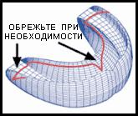
Изготовленный из силикона по форме иде- ального зубного ряда, он очень гибкий и лег-ко адаптируется как на широких, так и на уз-ких зубных дугах, поэтому не требует снятия слепков и дополнительной обработки.
Иногда лишь требуется минимальная коррекция (в случаях узких зубных дуг можно слегка укоротить дистальные концы шины).

Трейнер имеет основание в форме крыла толщиной 4,5 мм в области моляров, благо-даря чему обеспечивается мягкая и эффек-тивная декомпрессия в области сустава, коррекция положения нижней челюсти и боковой парафункции.ВНЧС-трейнер фиксирует взаиморасположение челюстей по I классу, что создает расслабляющий эффект на мышцы

- области сустава, головы и шеи, приводя к немедлен-ному уменьшению болевых симптомов.Основные симптомы дисфункции ВНЧС устраняются уже в течение нескольких дней, но часто требуется ношение аппарата в течение нескольких недель, чтобы обеспечить стабильность.

ИССЛЕДОВАНИЯ ПОКАЗЫВАЮТ, ЧТО ПОЛОЖЕНИЕ ЗУБОВ ОПРЕДЕЛЯЕТСЯ ДАВЛЕНИЕМ НА НИХ СО СТОРОНЫ ГУБ И ЯЗЫКА

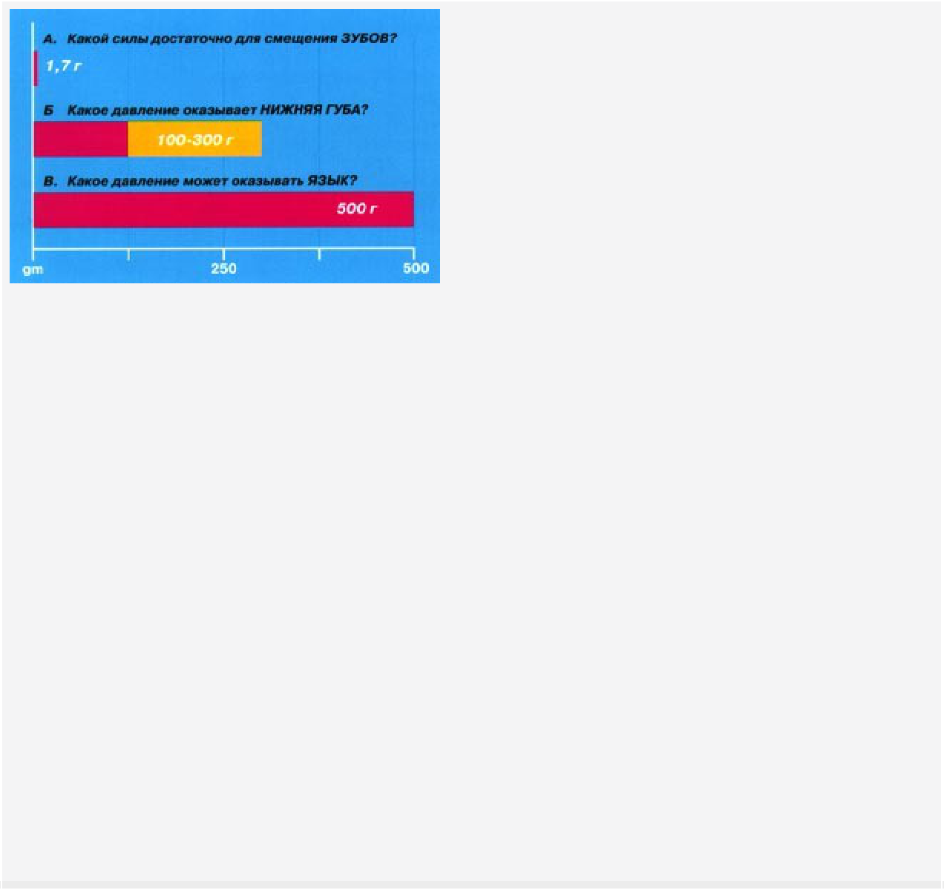
А. Всего 1,7 г давления со стороны губ

достаточно, для смещения зубов.

Б. Лабиальное давление на губной бампер

варьируется в пределах 100-300 г.

В. При неправильном глотании на передние

зубы может оказываться усилие в 500 г.

ЛЮБОЕ ДАЛЬНЕЙШЕЕ ОРТОДОНТИЧЕСКОЕ ЛЕЧЕНИЕ НЕ БУДЕТ УСПЕШНЫМ, ЕСЛИ НЕ УСТРАНИТЬ МИОФУНКЦИОНАЛЬНЫЕ

ВРЕДНЫЕ ПРИВЫЧКИ.

Трейнер - это готовый к применению позиционер, имеющий один УНИВЕРСАЛЬНЫЙ РАЗМЕР разработанный с помощью компьютерных технологий, совмещающий в себе свойства МИОФУНКЦИОНАЛЬНОГО ТРЕНАЖЕРА и ПОЗИЦИОНЕРА.
НЕ ТРЕБУЕТСЯ СНЯТИЯ СЛЕПКОВ И ПОДГОНКИ он может быть установлен детям от

- лет 3А МИНИМАЛЬНОЕ ВРЕМЯ.

Двухфазная программа лечения с помощью Трейнера рассчитана НА ДЕТЕЙ СО СМЕННЫМ ПРИКУСОМ, КОГДА ПРОРЕЗЫВАЮТСЯ ПОСТОЯННЫЕ ЗУБЫ.

Мягкий и гибкий "начальный" трейнер применяется почти при любых видах аномалий положения зубов и начинает УСТРАНЕНИЕ МИОФУНКЦИОНАЛЬНЫХ ПРИВЫЧЕК! (используется 6-8 месяцев}.
Более жесткий "завершающий" трейнер более ИНТЕНСИВНО ВЫРАВНИВАЕТ ЗУБЫ, также устраняя «нефункциональные привычки.

Любое ортодонтическое лечение требует регулярных визитов к врачу. Длительное отсутствие пациента может значительно снизить эффективность лечения, а также вызвать серьезные осложнения, которые невозможно будет исправить ортодонтическими методами.

Это достаточно длительный процесс, на протяжении которого различные приспособления поочередно укрепляются во рту пациента, сменяя друг друга, на протяжении всего курса лечения, но в результате Вы получите обворожительную улыбку и здоровые зубы!

Литература и электронно-образовательные ресурсы
Список основной и дополнительной литературы.
Основная литература:
- Первичная профилактика стоматологических заболеваний [Электронный ресурс] : учебное пособие / П. А. Железный [и др.]. ; Новосиб.гос.мед.ун-т. - 3-е изд. - Новосибирск : Сибмедиздат НГМУ, 2015. - 192 с.
- Макеева И.М., Болезни зубов и полости рта [Электронный ресурс] : учебник / И. М. Макеева [и др.] - М. : ГЭОТАР-Медиа, 2015. - 256 с. - ISBN 978-5-9704-3410-9 - Режим доступа: http://www.medcollegelib.ru/book/ISBN9785970434109.html
Дополнительная литература:
- Профилактика и лечение декомпенсированного кариеса у детей дошкольного возраста [Электронный ресурс] : учебно-методическое пособие / П. А. Железный [и др.] ; Новосиб.гос.мед.ун-т. - Новосибирск : Сибмедиздат НГМУ, 2014. - 108 с.
- Миронова М.Л., Стоматологические заболевания [Электронный ресурс]: учебник / Миронова М.Л. - М. : ГЭОТАР-Медиа, 2018. - 320 с. - ISBN 978-5-9704-4772-7
Периодические издания

Профилактическая медицина | В журнале освещаются проблемы укрепления здоровья, профилактики и лечения заболеваний
Российский стоматологический журнал | На страницах журнала освещаются актуальные вопросы стоматологии, неврологии, нейростоматологии, этиологии, клиники, дифференциальной диагностики, лечения и профилактики заболеваний в области лица и полости рта, имплантологии.
Сибирское медицинское обозрение | Отражает достижения в медицине, вопросы здоровья, образа жизни, экологии, практического здравоохранения, вузовской педагогики, философии и биоэтики, менеджмента, экономики и организации здравоохранения Сибири, истории медицины и др.
Стоматология | Журнал освещает актуальные проблемы современной стоматологии и ориентируется на строго проверенные факты научной и практической деятельности врачей.
Стоматология детского возраста и профилактика | В журнале публикуются статьи практических врачей и научных сотрудников, подготовленные по материалам оригинальных научных исследований и клинических наблюдений, а также тематические обзоры литературы.
Стоматология для всех | Журнал предлагает разнообразную специальную и общую информацию для всех, работающих в области стоматологии, а также информацию для широкого круга читателей, связанную со стоматологией.

Электронные образовательные ресурсы
- Консультант студента. Электронная библиотека медицинского колледжа [Электронный ресурс] : электронно-библиотечная система (ЭБС) / ООО «ИПУЗ» – URL: www.medcollegelib.ru – Доступ к полным текстам с любого компьютера, после регистрации из сети университета.
- Консультант Врача. Электронная медицинская библиотека [Электронный ресурс] : электронно-библиотечная система (ЭБС) / ООО ГК «ГЭОТАР». – URL: http://www.rosmedlib.ru – Доступ к полным текстам с любого компьютера, после регистрации из сети университета.
- Электронно-библиотечная система НГМУ (ЭБС НГМУ) [Электронный ресурс] : электронно-библиотечная система (ЭБС) / НГМУ – URL: http://library.ngmu.ru/ – Доступ к полным текстам с любого компьютера после авторизации.
- ЛАНЬ [Электронный ресурс] : электронно-библиотечная система (ЭБС) / ООО «Издательство ЛАНЬ». – URL: https://e.lanbook.com – Доступ к полным текстам с любого компьютера, после регистрации из сети университета.
- ЮРАЙТ [Электронный ресурс] : электронно-библиотечная система (ЭБС) / ООО «Электронное издательство ЮРАЙТ». – URL: http://www.biblio-online.ru/ – Доступ к полным текстам с любого компьютера, после регистрации из сети университета.
- Межвузовская электронная библиотека (МЭБ) [Электронный ресурс] : сайт. – URL: https://icdlib.nspu.ru/ – Доступ после указания ФИО, штрих-код читательского билета и университета НГМУ в поле «Организация» на сайте МЭБ.
- ГАРАНТ [Электронный ресурс] : справочно-правовая система : база данных / ООО НПП «ГАРАНТ-СЕРВИС». – Доступ в локальной сети.
- Springer Journals [Электронный ресурс] : база данных / SpringerNatur: – URL : https://link.springer.com/
- Федеральная электронная медицинская библиотека [Электронный ресурс] : электронно-библиотечная система (ЭБС) / ЦНМБ Первого Московского государственного медицинского университета им. И.М.Сеченова. – Режим доступа : http://feml.scsml.rssi.ru/feml, – Свободный доступ.
- Polpred.com Обзор СМИ [Электронный ресурс] : сайт. – URL: http://polpred.com/ – Доступ открыт со всех компьютеров библиотеки и сети университета.
- eLIBRARY.RU [Электронный ресурс] : электронная библиотека / Науч. электрон. б-ка. – URL: http://www.elibrary.ru/. – Яз. рус., англ. – Доступ к подписке журналов открыт со всех компьютеров библиотеки и сети университета.
- Colibris [Электронный ресурс] : электронно-библиотечная система (ЭБС) / КрасГМУ – URL: http://krasgmu.ru/index.php?page[common]=elib – Доступ к полным текстам с любого компьютера после авторизации.
- Министерство здравоохранения Российской Федерации: Документы. [Электронный ресурс] : сайт. – Режим доступа : https://www.rosminzdrav.ru/documents – Свободный доступ.
- Министерство здравоохранения Новосибирской области [Электронный ресурс] : сайт. – Режим доступа : http://www.zdrav.nso.ru/page/1902 – Свободный доступ.
- Российская государственная библиотека [Электронный ресурс] : сайт. – Режим доступа : http://www.rsl.ru – Свободный доступ.
- Consilium Medicum [Электронный ресурс] : сайт. – Режим доступа : http://www.consilium-medicum.com/ – Свободный доступ.
- PubMed : US National Library of Medicine National Institutes of Health [Электронный ресурс] – URL: http://www.ncbi.nlm.nih.gov/pubmed – Свободный доступ.
- MedLinks.ru [Электронный ресурс] : сайт. – Режим доступа : http://www.medlinks.ru/ – Свободный доступ.
- Архив научных журналов НЭИКОН [Электронный ресурс] : сайт. http://archive.neicon.ru/xmlui/ – Доступ открыт со всех компьютеров библиотеки и сети университета.
- ScienceDirect. Ресурсы открытого доступа [Электронный ресурс] : сайт. – Режим доступа : http://www.sciencedirect.com/science/jrnlallbooks/open-access – Свободный доступ.
- КиберЛенинка: научная электронная библиотека [Электронный ресурс] – Режим доступа : http://cyberleninka.ru/ – Свободный доступ.

